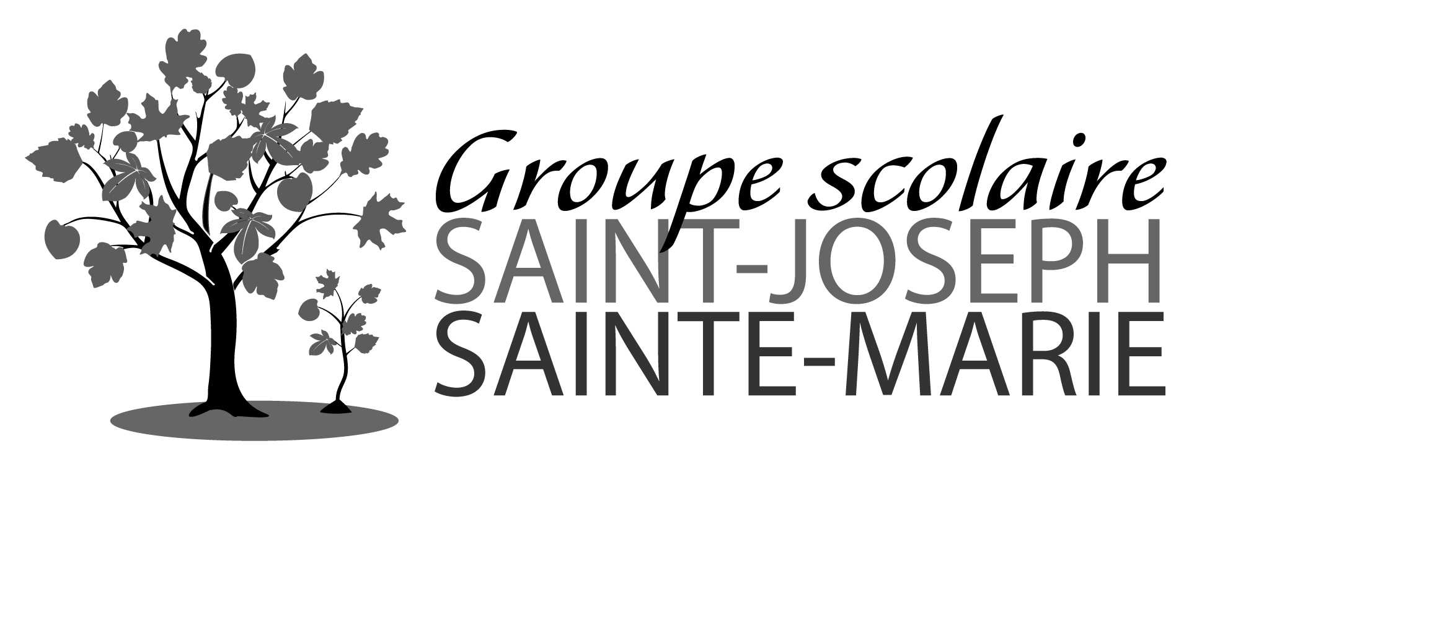CALENDRIER SCOLAIRE 2022-2023

RENTREE JEUDI 1er SEPTEMBRE

TOUSSAINT du VENDREDI 21 OCTOBRE
(l’étude et la garderie sont assurées)
au LUNDI 7 NOVEMBRE au matin

VENDREDI 11 NOVEMBRE : PAS CLASSE (jour férié)

SAMEDI MATIN 3 DECEMBRE Célébration et marché de Noël

NOËL du VENDREDI 16 DÉCEMBRE à 11 heures 30
au MARDI 3 JANVIER au matin

HIVER du VENDREDI 17 FEVRIER après la classe
(l’étude et la garderie sont assurées)
au LUNDI 6 MARS au matin

PÂQUES LUNDI 10 AVRIL : PAS CLASSE (jour férié)

PRINTEMPS du VENDREDI 21 AVRIL après la classe
(l’étude et la garderie sont assurées)
au MARDI 9 MAI au matin

ASCENSION du MARDI 16 MAI après la classe
(l’étude et la garderie sont assurées)
au LUNDI 22 MAI au matin

PENTECÔTE LUNDI 29 MAI : PAS CLASSE (jour férié)

ÉTÉ VENDREDI 7 JUILLET à 16 H 30

Réunions de parents

MATERNELLE : LUNDI 5 SEPTEMBRE à 18 heures 30.

CP/CE1/CE2 : LUNDI 12 SEPTEMBRE à 18 heures 30.

CM1/CM2 : VENDREDI 16 SEPTEMBRE à 18 heures 30.

Les enfants ne sont pas présents lors de ces réunions.

École Saint-Joseph 7 bis avenue Jean Jaurès 92140 Clamart Tél. : 01 46 42 00 60 stjoseph.direction@sjsm.fr

